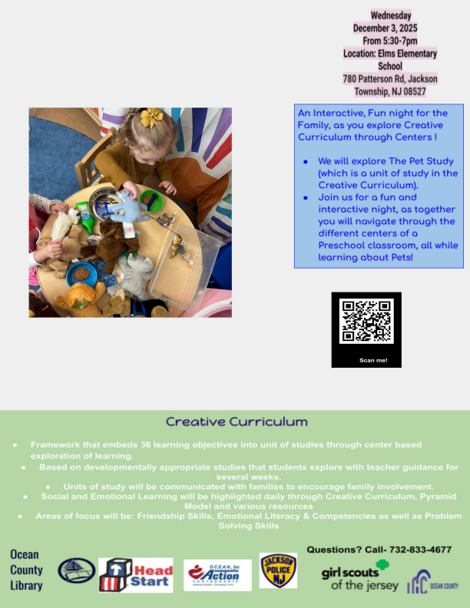
Machine Translated by Google
¡NOCHE FAMILIAR en preescolar!
¡Explorando el currículo creativo a
través del estudio de las mascotas!
¡Confirma tu asistencia antes del 21 de noviembre!
¡Las primeras 50 personas en confirmar su asistencia podrán
“adoptar” un pequeño peluche en nuestro evento!
¡Ayúdanos a cuidar de nuestros amigos peludos! Estamos recolectando donaciones de suministros para mascotas, como comida,
golosinas, juguetes y mantas, para el banco de alimentos Mujeres de Hoy de Jackson.
¡Cada artículo cuenta!

